**МИНОБРНАУКИ РОССИИ**

**Санкт-Петербургский государственный**

**электротехнический университет**

**«ЛЭТИ» им. В.И. Ульянова (Ленина)**

**Кафедра ВТ**

отчет

**по лабораторной работе №1**

**по дисциплине: Организация процессов и программирование в среде Linux**

Тема: **Установка и настройка ОС Ubuntu**

|  |  |  |
| --- | --- | --- |
| Студентки гр. 7307 |  | Муха Д.А. |
| Преподаватель |  | Разумовский Г.В. |

Санкт-Петербург

2020

**Цель работы:** изучение процесса установки и настройки ОС Ubuntu

**Задание:**

**1**. Скачайть дистрибутив ОС Ubuntu.

2. Выбрать вариант установки ОС Ubuntu и установить ее на свой

компьютер.

3. Проанализировать настройки ОС Ubuntu и, если требуется, внести в

них изменения.

4. Установить средства разработки программ на С/С++ и ознакомиться

с руководством по их использованию.

5. Проверить работоспособность средств разработки на тестовой

программе, осуществляющей вывод текста, в котором присутствует название

дисциплины, номер группы и ФИО студента.

**Этапы выполнения работы:**

Так как Ubuntu у меня уже установлен, приведу скрины рабочего стола и версию, которая стоит здесь на данный момент.

### [Ubuntu 20.04.1 LTS (Focal Fossa)](https://releases.ubuntu.com/20.04/)

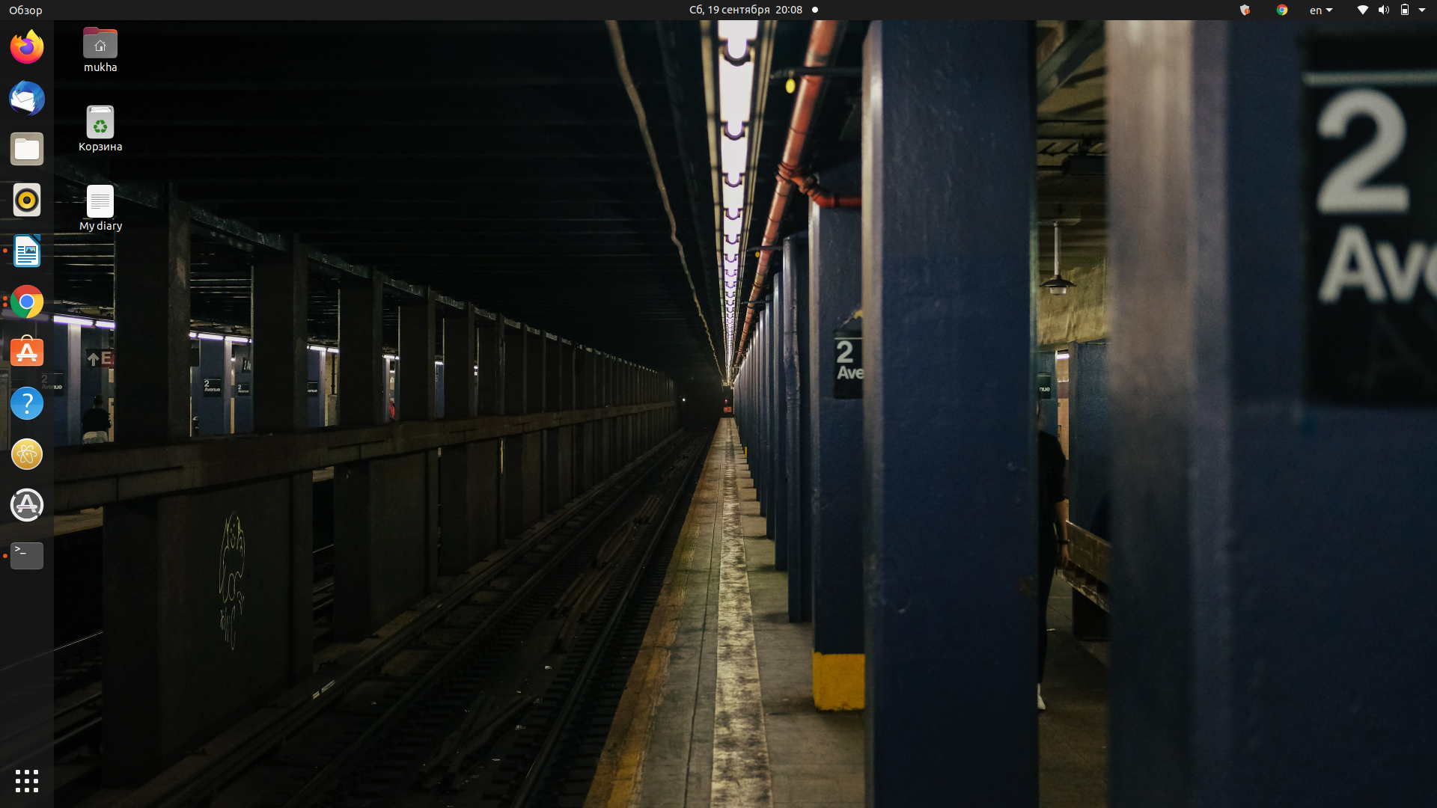

**Код тестовой программы:**

**#include <iostream>**

**using namespace std;**

**int main()**

**{**

**cout << "Mukha Darya Alekseevna "<< "\n";**

**cout << "7307" << endl;**

**cout << "Linux"<< endl;**

**return 0;**

**}**

**Скрин выполнения тестовой программы:**

